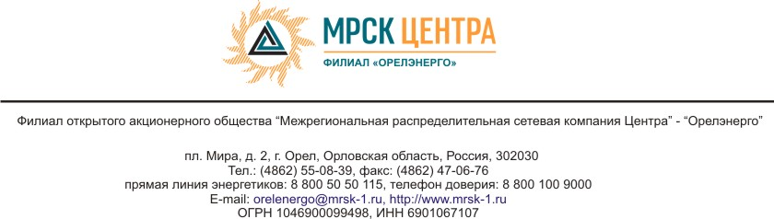

Уведомление о результатах открытого запроса предложений

ОАО «МРСК Центра» (РФ, 127018, г. Москва, ул. 2-я Ямская, д. 4), являющийся Организатором открытого запроса предложений, настоящим уведомляет, что решением Закупочной комиссии открытый запрос предложений на право заключения Договора на поставку ламп освещения для нужд ОАО «МРСК Центра» (филиала «Орелэнерго») признан несостоявшимся, поскольку на момент окончания приема предложений поступило только одно предложение.

Решение закупочной комиссии оформлено протоколом Закупочной комиссии от 13.08.2013 №0148-ОР-13).

Ответственный секретарь Закупочной комиссии _____________ М.А. Алисов

